第一标段
第一中标候选人业绩：
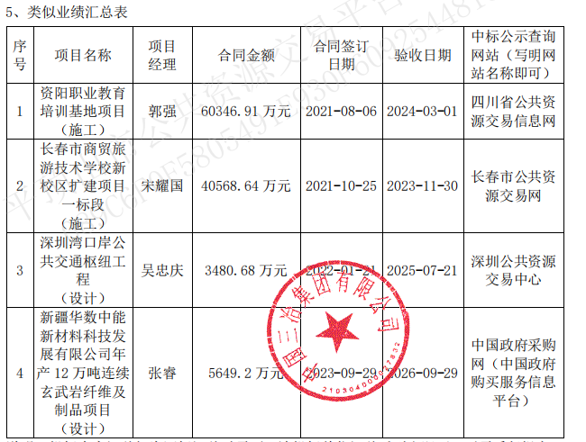

第二中标候选人业绩：
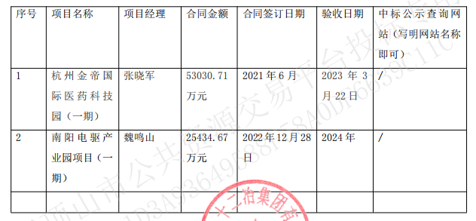

第三中标候选人业绩：
